პრაქტიკული სამუშაო №2
მონაცემთა ბაზის და ცხრილების (TABLE) შექმნა / წაშლა / განახლება, პირველადი და გარე გასაღები, იდენტობა (IDENTITY), შეზღუდვების გაწერა (CONSTRAINTS), ცხრილებს შორის დამოკიდებულების (RELATION) განსაზღვრა (1:1; 1:m; m:n), შუალედური ცხრილის შემოტანა გრაფიკულ და ტექსტურ რედაქტორში

1. მონაცემთა ბაზის შექმნა და წაშლა გრაფიკული რედაქტორიდან
SQL Server Management Studio-ს გრაფიკული ინტერფეისის მეშვეობით მარტივად შეგვიძლია მონაცემთა ბაზის შექმნა და წაშლა.
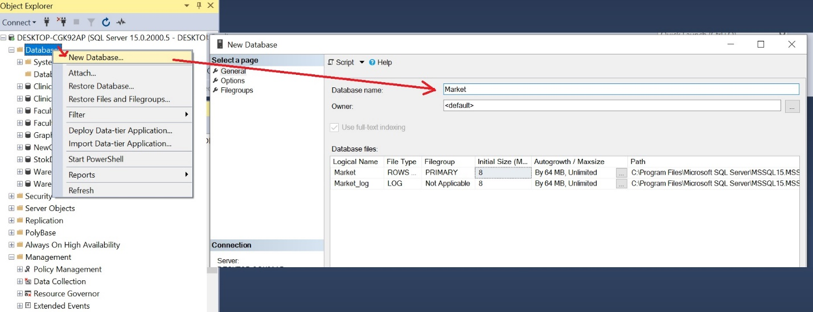
სურ. 1 — მონაცემთა ბაზის შექმნა გრაფიკული რედაქტორიდან
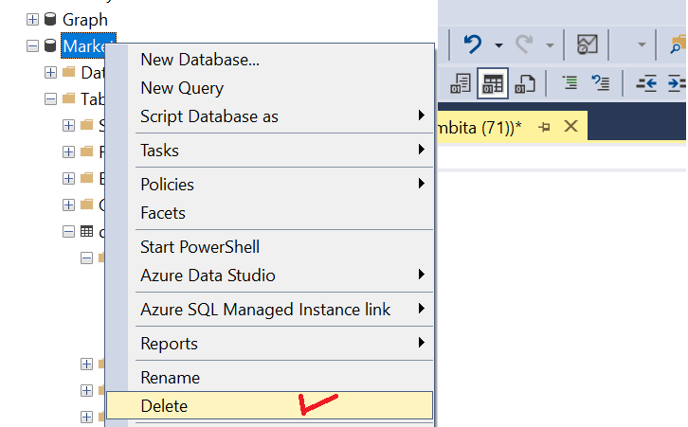
სურ. 2 — მონაცემთა ბაზის წაშლა გრაფიკული რედაქტორიდან
სურ. 1-ზე ნაჩვენებია მონაცემთა ბაზის შექმნის პროცესი, ხოლო სურ. 2-ზე — მისი წაშლა გრაფიკული რედაქტორიდან.

2. ცხრილის შექმნა და წაშლა გრაფიკული რედაქტორიდან
მონაცემთა ბაზაში ცხრილის შექმნა და წაშლა ასევე შესაძლებელია გრაფიკული რედაქტორის მეშვეობით.
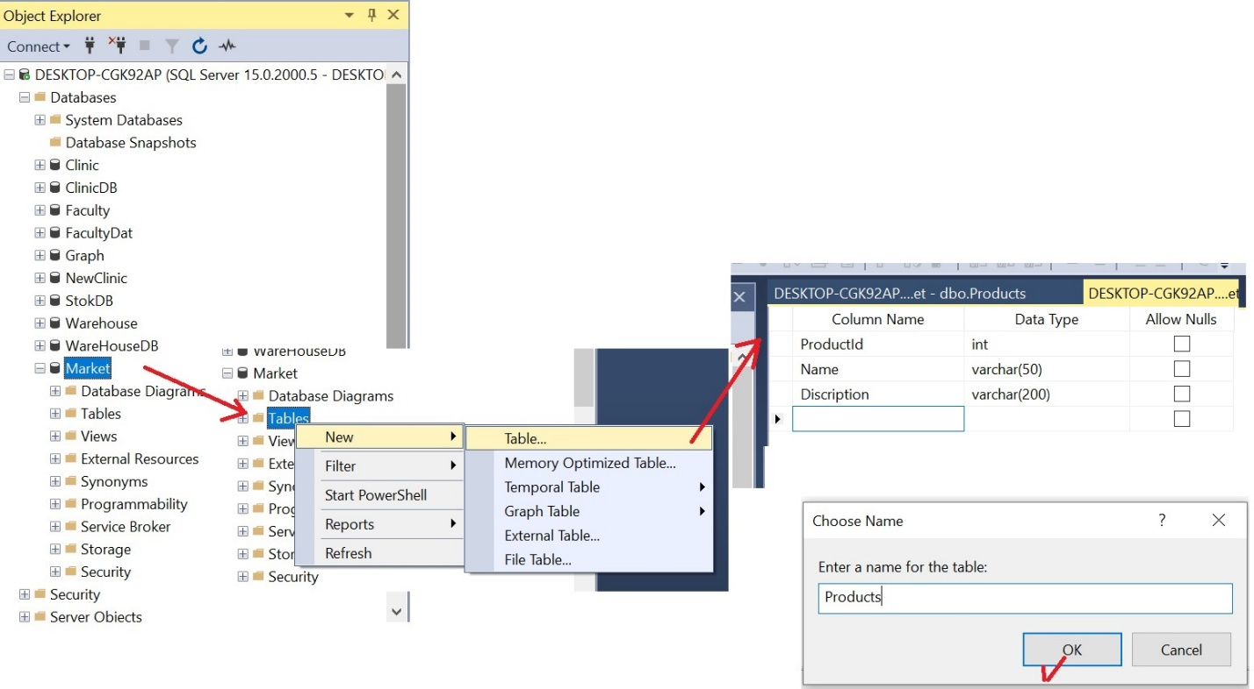
სურ. 3 — ცხრილის შექმნა გრაფიკული რედაქტორიდან
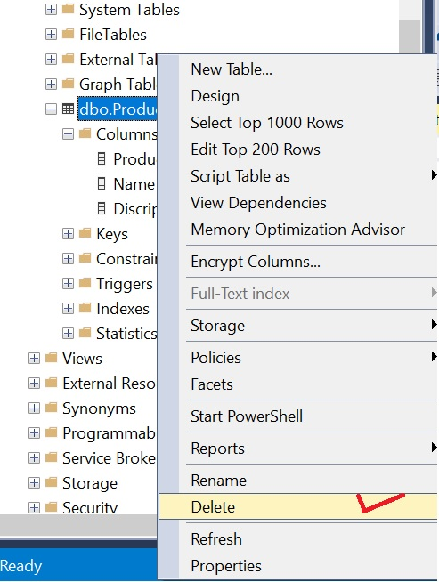
სურ. 4 — ცხრილის წაშლა გრაფიკული რედაქტორიდან
სურ. 3-ზე ნაჩვენებია ცხრილის შექმნის პროცესი, ხოლო სურ. 4-ზე — ცხრილის წაშლა მონაცემთა ბაზიდან.

3. მონაცემთა ტიპები და იდენტობის (IDENTITY) სპეციფიკაცია
ცხრილის სვეტებისთვის მონაცემთა ტიპების განსაზღვრა და იდენტობის სპეციფიკაციის არჩევა (საწყისი მნიშვნელობა და ნაზრდი) ხორციელდება შემდეგნაირად:
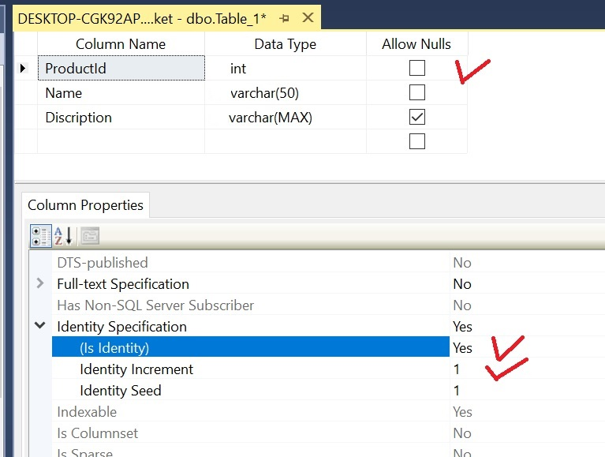
სურ. 5 — მონაცემთა ტიპების განსაზღვრა და IDENTITY სპეციფიკაცია
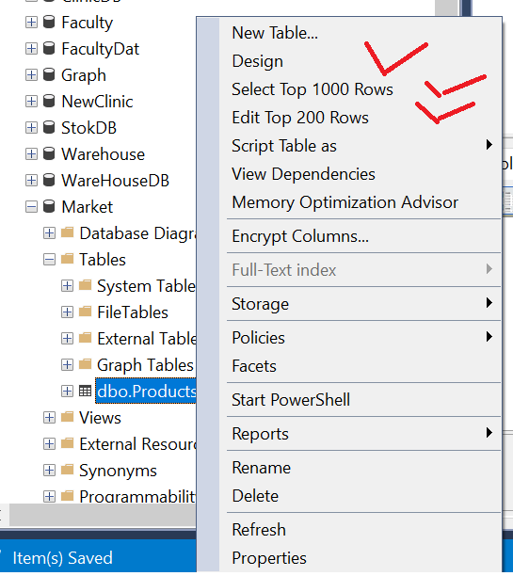
სურ. 6 — ცხრილის დიზაინის ხედი
Design რეჟიმი გვაძლევს საშუალებას კვლავ დავარედაქტიროთ ცხრილის სვეტები. Select Top 1000 Rows გამოაქვს მონაცემები 1000 ჩანაწერის შესახებ (record), ხოლო Edit Top 200 Rows გვაძლევს მონაცემების შეტანის საშუალებას. მონაცემების შეტანას ტექსტური რედაქტორის საშუალებით შემდეგ პრაქტიკულ სამუშაოზე განვიხილავთ.

4. შედეგების წარმოდგენა და ძირითადი ბრძანებები
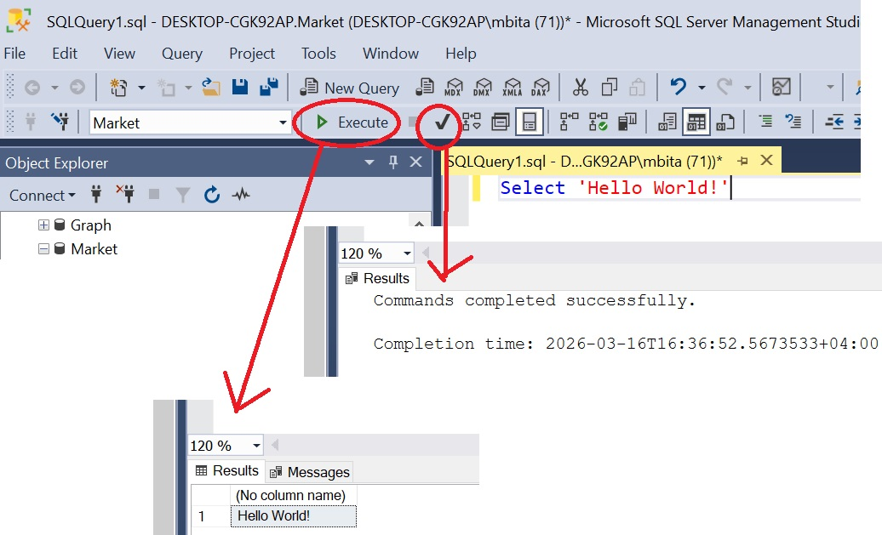
სურ. 7 — შედეგების წარმოდგენის ვარიანტები
შედეგები შეგვიძლია წარმოვადგინოთ როგორც ცხრილის, ისე ტექსტისა და ფაილის სახით. მენიუდან: Query → Results To → …
Ctrl+R ასრულებს Backward და Forward ფუნქციებს.

ბაზის შექმნა ტექსტური რედაქტორიდან:
CREATE DATABASE Market;

ბაზის წაშლა:
DROP DATABASE Market;

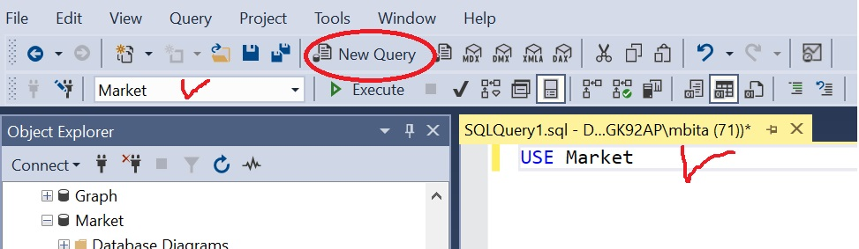
სურ. 8 — USE ბრძანების გამოყენება
იმისათვის, რომ ბრძანებები ერთი კონკრეტული ბაზის მიმართ განვახორციელოთ, უნდა ავირჩიოთ შესაბამისი მონაცემთა ბაზა ან ტექსტურ რედაქტორში ავკრიფოთ USE და შესაბამისი მონაცემთა ბაზის სახელი (სურ. 8).

მნიშვნელოვანი შენიშვნები:
- SQL ენა არ არის დიდი და პატარა სიმბოლოებისადმი სენსიტიური, მაგრამ სტანდარტით მიღებულია SQL ბრძანებების აკრეფა დიდი ასოებით.
- თუ რედაქტორში არის რამდენიმე SQL ბრძანება, აუცილებლად მოვნიშნოთ ის ბრძანება, რომლის შესრულებაც გვსურს და შემდეგ გამოვიყენოთ Execute ღილაკი. წინააღმდეგ შემთხვევაში სრულდება ყველა ბრძანება თანმიმდევრობით.

5. ცხრილის შექმნა ტექსტური რედაქტორიდან
ცხრილის შესაქმნელად მოვნიშნოთ შესაბამისი მონაცემთა ბაზა და გამოვიყენოთ CREATE TABLE ბრძანება, ხოლო წასაშლელად — DROP TABLE.

შევქმნათ ცხრილი Products:
CREATE TABLE Products
(
ProductId int PRIMARY KEY,
Category char(6) NOT NULL,
Name varchar(50) UNIQUE NOT NULL,
Description varchar(200),
Weight float CHECK (Weight >= 0),
Price decimal(18, 2),
LaunchDate date
);

6. შეზღუდვები (CONSTRAINTS)
- NOT NULL — აუცილებლად უნდა შევიტანოთ მონაცემი.
- UNIQUE — უზრუნველყოფს მონაცემის უნიკალურობას.
- CHECK — ამატებს გარკვეულ პირობას (მაგ.: Weight >= 0).

სასარგებლო ბრძანებები:
EXEC sp_help Products; -- გამოაქვს ცხრილის სტრუქტურა
EXEC sp_rename 'Products', 'Product'; -- უცვლის ცხრილს სახელს

7. ცხრილის განახლება — ALTER TABLE
ახალი სვეტის დამატება:
ALTER TABLE Products ADD extra_column int NULL;

სვეტის წაშლა:
ALTER TABLE Products DROP COLUMN extra_column;

სვეტის მონაცემთა ტიპის შეცვლა:
ALTER TABLE Products ALTER COLUMN LaunchDate datetime;
-- (გვქონდა date მონაცემთა ტიპი და შევცვალეთ datetime-ით)

შეზღუდვის დამატება:
ALTER TABLE Products
ADD CONSTRAINT check_price CHECK (Price >= 0);
-- check_price არის შეზღუდვის დასახელება, რომელიც ჩვენ თავად შევარჩიეთ

შეზღუდვის წაშლა:
ALTER TABLE Products DROP CONSTRAINT check_price;

8. ცხრილი Categories და კავშირი 1:m
სანამ შევქმნით ცხრილს Categories, მანამდე Products ცხრილიდან წავშალოთ სვეტი Category (ან წავშალოთ Products და შევქმნათ თავიდან Category სვეტის გარეშე). ამას იმიტომ ვაკეთებთ, რომ კავშირი Products და Categories შორის არის ერთი-მრავალთან (1:m). ასევე დავამატოთ Products ცხრილს სვეტი Quantity თავისი შეზღუდვით.

ALTER TABLE Products ADD Quantity INT CHECK (Quantity >= 0);
ALTER TABLE Products DROP COLUMN Category;

EXEC sp_help Products; -- დავათვალიეროთ შედეგი

დავამატოთ ცხრილი Categories:
CREATE TABLE Categories
(
CategoryId INT IDENTITY(1, 1) PRIMARY KEY,
Name varchar(500) UNIQUE NOT NULL
);

Products ცხრილში დავამატოთ სვეტი CategoryId და გარე გასაღები:
ALTER TABLE Products ADD CategoryId int NULL;

ALTER TABLE Products
ADD CONSTRAINT FK_Product_Category
FOREIGN KEY (CategoryId) REFERENCES Categories (CategoryId);
კოდის თითოეული ნაწილი ასრულებს შემდეგ ფუნქციას:
- ALTER TABLE Products – ბრძანება მიუთითებს, რომ გვინდა ცვლილება შევიტანოთ უკვე არსებულ ცხრილში, რომლის სახელია Products.
- ADD CONSTRAINT FK_Product_Category – ცხრილს ვამატებთ ახალ შეზღუდვას (წესს) და ვარქმევთ მას სახელს: FK_Product_Category (სახელი ნებისმიერი შეიძლება იყოს, თუმცა FK_ პრეფიქსი მიღებული პრაქტიკაა გარე გასაღების აღსანიშნავად).
- FOREIGN KEY (CategoryId) – მიუთითებს, რომ Products ცხრილში არსებული სვეტი CategoryId იქნება გარე გასაღები.
- REFERENCES Categories (CategoryId) – განსაზღვრავს, თუ რომელ ცხრილს და სვეტს უკავშირდება ეს გარე გასაღები. ამ შემთხვევაში, იგი უკავშირდება Categories ცხრილის CategoryId სვეტს (რომელიც იქ, როგორც წესი, პირველადი გასაღებია - Primary Key).

გარე გასაღების დამატება შესაძლებელია ცხრილის შექმნისთანავეც, როგორც OrderLines ცხრილში განვახორციელებთ შემდგომში.

9. ცხრილი Orders და კავშირი m:n
შევქმნათ ცხრილი შეკვეთებისთვის — Orders:
CREATE TABLE Orders
(
OrderId INT IDENTITY(1, 1) PRIMARY KEY,
OrderDate datetime NOT NULL,
CustomerEmail varchar(500) NOT NULL
);

თუ დავაკვირდებით, ვნახავთ, რომ შეკვეთებსა (Orders) და პროდუქტებს (Products) შორის კავშირი არის მრავალი-მრავალთან (m:n), რადგან ერთ შეკვეთაში შეიძლება იყოს მრავალი პროდუქტი და ერთი პროდუქტი შეიძლება იყოს მრავალ შეკვეთაში. ამისათვის შემოვიტანოთ შუალედური ცხრილი OrderLines (ხშირად სახელის დარქმევისას იყენებენ ორივე ცხრილის სახელს, მაგ.: OrderProduct, მაგრამ ახლა დავარქვათ OrderLines).

შევქმნათ შუალედური ცხრილი OrderLines:
CREATE TABLE OrderLines
(
OrderLineId INT IDENTITY(1, 1) PRIMARY KEY,
OrderId int FOREIGN KEY REFERENCES Orders (OrderId),
ProductId int FOREIGN KEY REFERENCES Products (ProductId),
Quantity int NOT NULL CHECK (Quantity >= 1)
);

10. ცოდნისათვის — პირველადი გასაღების გაწერის ორი გზა
როდესაც ვქმნით ცხრილს, პირველადი გასაღების გაწერა შესაძლებელია ორნაირად:

პირველი გზა (სვეტის დონეზე):
CREATE TABLE Products
(
ProductId int PRIMARY KEY,
Category char(6) NOT NULL,
Name varchar(50) UNIQUE NOT NULL,
Description varchar(200),
Weight float CHECK (Weight >= 0),
Price decimal(18, 2),
LaunchDate date
);

მეორე გზა (ცხრილის დონეზე, CONSTRAINT-ით):
CREATE TABLE Products
(
ProductId int,
Category char(6) NOT NULL,
Name varchar(50) UNIQUE NOT NULL,
Description varchar(200),
Weight float CHECK (Weight >= 0),
Price decimal(18, 2),
LaunchDate date,
CONSTRAINT PK_Products PRIMARY KEY (ProductId)
);

— პრაქტიკული სამუშაო დასრულებულია —

